Nach einem Bankraub und einer Gerichtsverhandlung wird der Räuber Karl Dieb in ein Gefängnis eingeliefert. Nach mehreren Tagen hat K. Dieb Geburtstag und will im Gefängnis eine wilde Party schmeißen. Dazu möchte er in einem Geheimfach etwas Alkohol herstellen.
Der Knastbruder V. Erbrecher gibt K. Dieb den Tipp ein halbvolles Marmeladenglas, etwas Backhefe und etwas Wasser aus der Küche zu klauen. Damit ließe sich schon ein guter Marmeladenwein herstellen. Kannst Du Karl Dieb erklären, wozu er diese Zutaten braucht:
Aufgabe: | Antwort: | Gelöst mit Hilfe? | Gelöst ohne Hilfe? | Punkte
Marmeladenreste | Die Marmelade enthält die Glucose, aus der der Alkohol während der Gärung entsteht.
Wasser | Dies ist das Lösemittel, indem die Reaktion stattfindet.
Backhefe | Die Backhefe liefert Hefekulturen, die die alk. Gärung durchführen, um dadurch Energie zu gewinnen.

Gebe die Reaktionsgleichung zur alkoholischen Gärung an und helfe V. Erbrecher, damit auch K. Dieb die chemischen Vorgänge versteht. Zeige auch anhand einer Strukturformel, woran man die Stoffgruppe Alkohol erkennt?
Reaktionsgleichung: | C₆H₁₂O₆ → 2 CO₂ +2 C₂H₅OH
Woran erkennt man die Stoffgruppe Alkohol ? | Alkohole enthalten die funktionelle Gruppe -OH.

Folgende Skizze hat V. Erbrecher angefertigt. Sie soll K. Dieb erklären, wie er den Schnaps herstellen kann. Erkläre K. Dieb das Problem beim Aufbau einer Apparatur zur alkoholischen Gärung und wie V. Erbrecher dieses Problem mithilfe eines in Wasser getränkten Tuches gelöst hat:
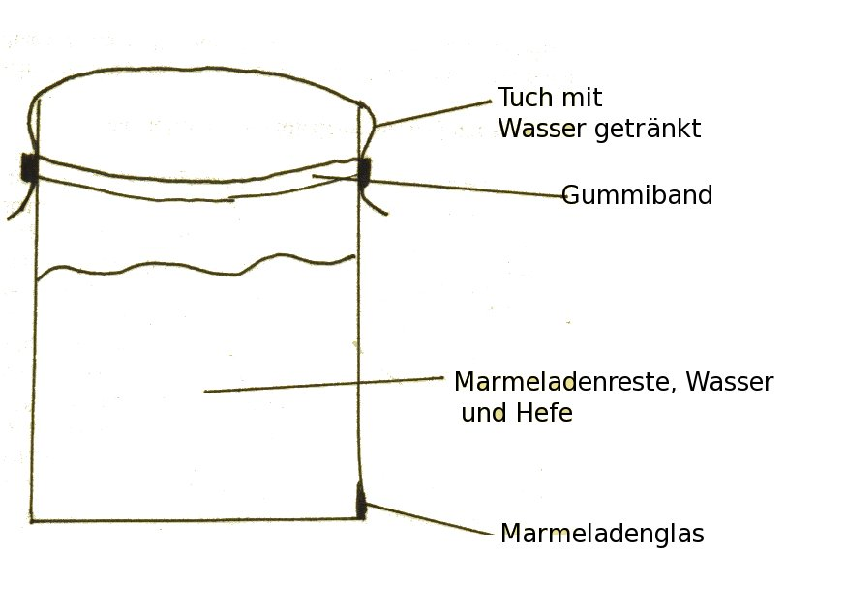
Problem: | Es entsteht ein Gas (CO₂), dass entweichen musss. Die alkoholische Gärung findet anaerob statt, dass bedeutet es darf kein Sauerstoff (O₂) in das Gefäß gelangen.
Lösung: | Das in Wasser getränkte Tuch funktioniert wie ein Gärröhrchen. Das CO₂ diffundiert durch das Wasser und kann entweichen. Der Sauerstoff kann durch das Tuch nicht in das Gefäß gelangen. | -----------------------------------
Gesamtpunktzahl:

